**CUESTIONARIO DE LA BUENA FORMA**

Una vez contestado el cuestionario, deberán enviarlo a través del foro de consultas para que sea recibido por la tutora del curso. Para ello, deberán ingresar a “Foros”.

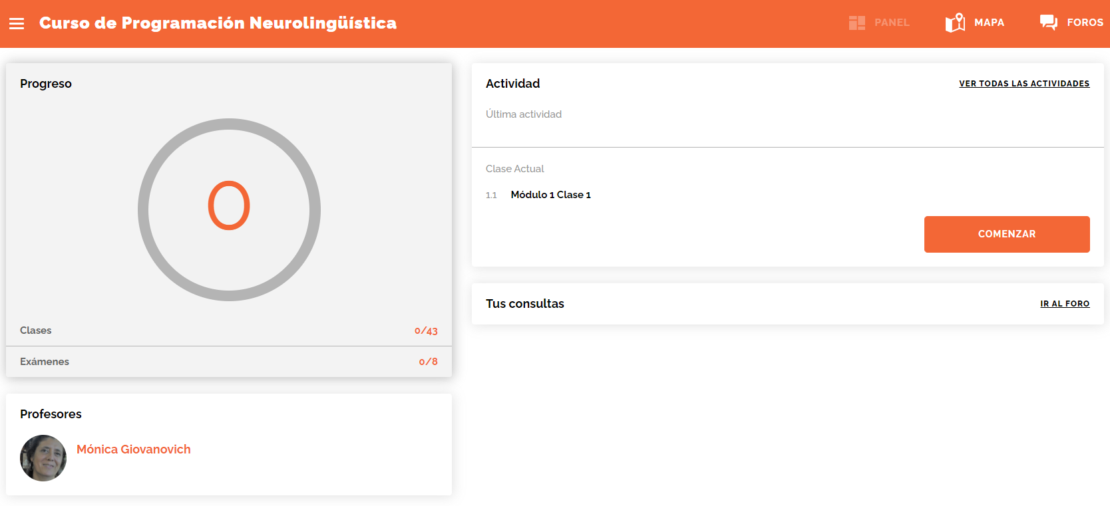

Y luego a “Consultas sobre contenidos”.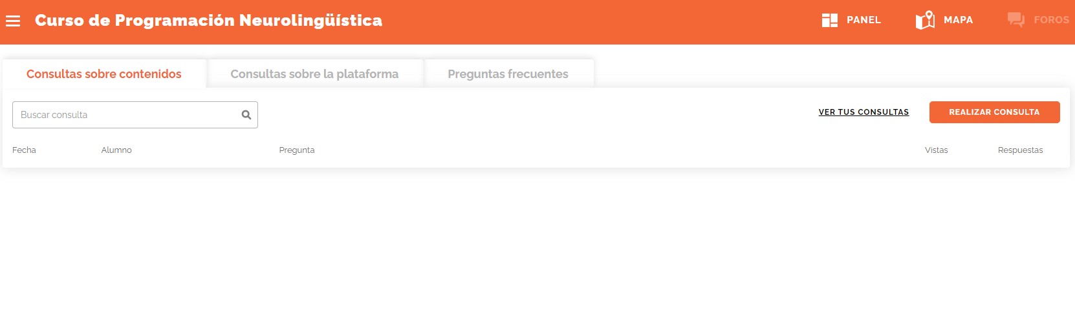

Una vez dentro del foro, deberán hacer clic en “Realizar consulta” y adjuntar el archivo haciendo clic en” ADJUNTAR ACRHIVO”

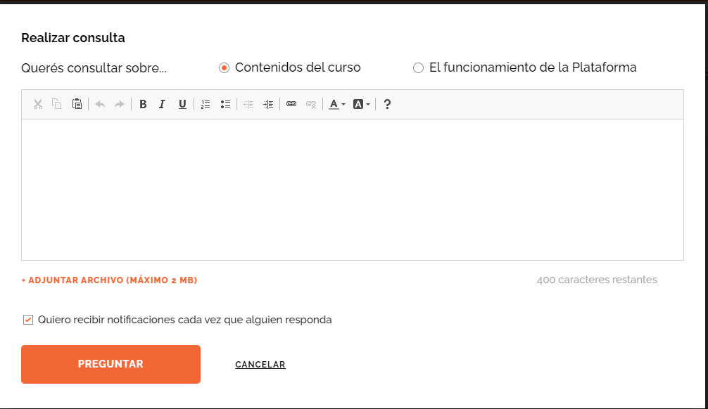

Y finalmente, hacer clic en “preguntar”

**PARA LOGRAR OBJETIVOS**

1. ¿Qué quieres lograr?

* Quiero lograr un perfil profesional grandioso, sentirme segura de lo que soy como profesional
* Quiero dedicarme en lo personal, y hacerme esta pregunta… ¿Cómo quiero estar? Así como lo hice en lo profesional, hacerlo en lo personal.
* Todo implica dejar malos hábitos e incorporar nuevos que aporten a mi calidad de vida

1. ¿Depende de vos?

* Ambos objetivos dependen de mi, solo debo confiar en mi

1. ¿Cuál será el resultado al alcanzar el objetivo?

* Una profesional exitosa
* Una persona feliz y segura de si misma

1. ¿Cómo sabrás cuando lo hayas logrado?

* Porque dejará de importarme lo que dicen los demás

1. ¿Qué verás, oirás y sentirás cuando hayas alcanzado tu objetivo?

* Me veré a mi misma.

1. ¿Cuándo, dónde y con quién quieres lograr tu objetivo? ¿Hay algún momento en que no lo desees?

* Deseo rodearme de profesionales del ámbito, de personas agradables que sumen en mi vida.

1. ¿De qué manera lograr este objetivo cambiará tu vida?

* Es momento de madurar, crecer, ser coherente y buscar la paz interior.

1. ¿Con qué recursos cuentas para alcanzar el objetivo?

* Esfuerzo
* Disciplina (lo tengo que entrenar)
* Perseverancia

1. ¿Qué necesitas para lograrlo?

* Creer en mi
* Poner voluntad

1. ¿Qué te impide alcanzarlo?

* Procrastinación, muchas veces evito las cosas.

1. ¿Cómo sabrán los demás que alcanzaste tu objetivo?

* No tiene que importarme que los demás sepan que alcance mi objetivo. Se transmite como está uno interiormente, solo quiero demostrar alegría, confianza, y calidad en las relaciones.

1. ¿Cuál será el primer paso para lograr tu objetivo?

* Pensar en mi, en mi bienestar.

1. ¿Cuáles serán los siguientes?

* Cuidar mi circulo intimo, acompañar y sentirme acompañada con mucho amor en todo proceso que transcurra en esta vida.